Играем дома

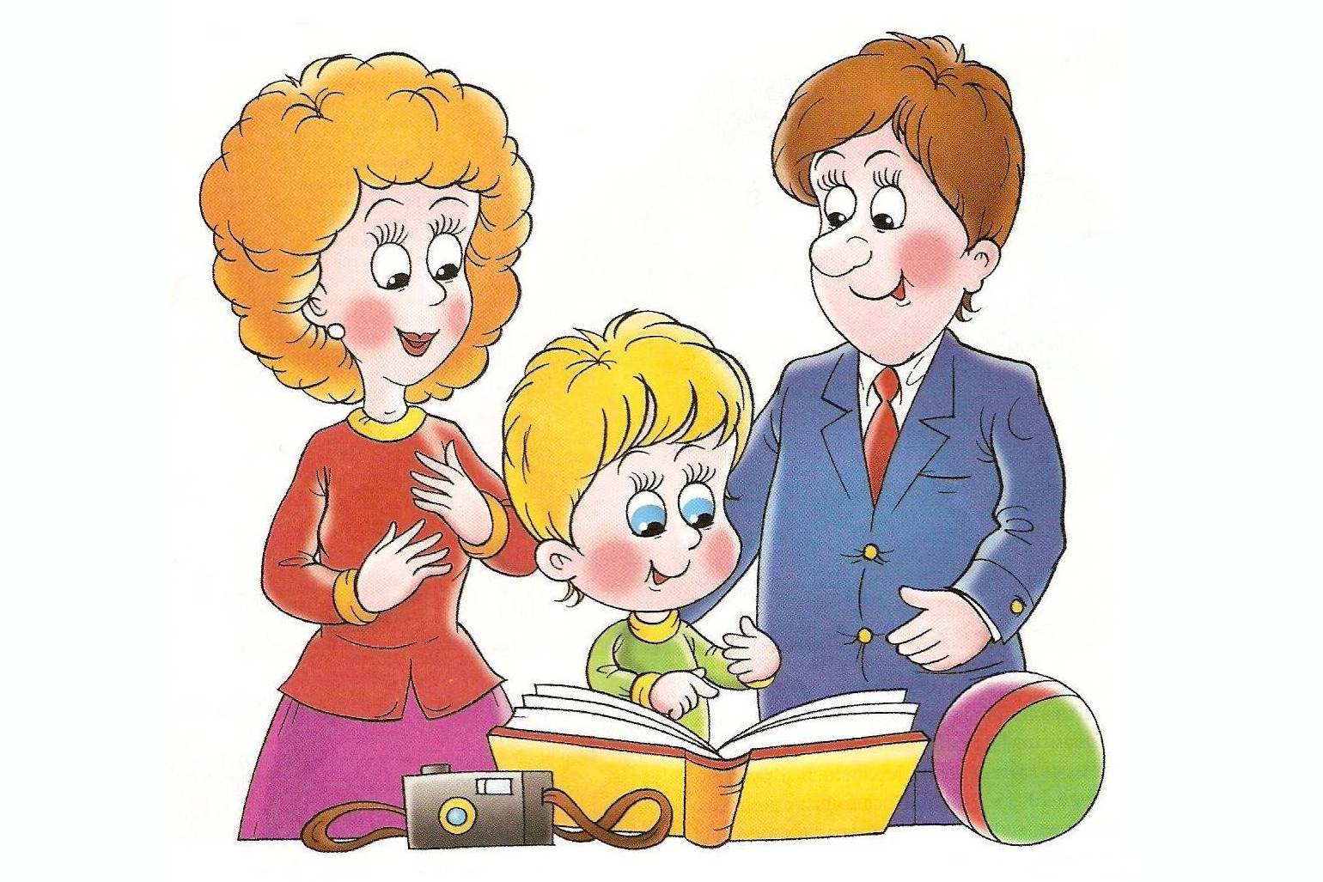

«Договори слово»
Эта игра помогает расширить словарный запас и кругозор, тренирует память и развивает логическое мышление. Суть игры: первый игрок называет слово, на последнюю букву которого должен вспомнить слово следующий игрок. Далее каждый игрок говорит слово на последнюю букву предыдущего слова. Игру можно усложнить, если сузить сферу слов: например, называть только города, животных, овощи и так далее.

«Рисунки мыльными пузырями»
Игра развивает творческое мышление и фантазию. Смешайте пять столовых ложек гуаши, одну столовую ложку шампуня или жидкости для мытья посуды и одну чайную ложку воды. В полученную смесь опустите трубочку для сока и взбейте, чтобы получилась пена. Поднесите к этой пене лист бумаги, на нём появятся необычные формы. Закончить рисунок можно с помощью фломастеров и красок.
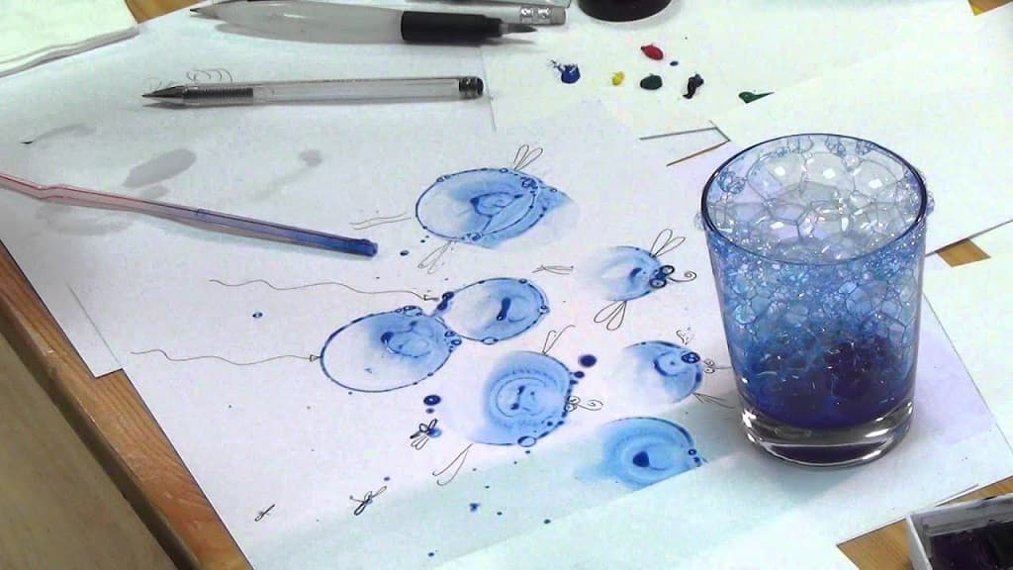

Игра «Бывает — не бывает»
Цель игры — учить рассуждать, аргументировать свое согласие или несогласие с высказываниями партнера.
Кот Васька стащил сметану. Так бывает? Съел ее и довольный залаял: ав-ав! Так бывает? А как бывает?
Услышал кота Ваську пес Арапка и замяукал: «Мяу-мяу! И я хочу сметаны!» Так бывает?
Кот Васька ловит рыбу. Залез на сосну и ловит в дупле окуньков. Окуньки сидят в гнездышке и пищат: пи-пи-пи. Так бывает?
Папа-окунь учит окуньков летать. Окуньки летают быстро. А кот Васька летает еще быстрее. Так бывает?
Пес Арапка любит поесть. Он охотится на мышей и крыс. Ляжет пес Арапка возле норки и караулит. Так бывает? Мыши живут в печке. Они едят дрова и угольки. Вылезают из печки такие беленькие, такие чистенькие. Пес Арапка ловит мышей на удочку и жарит их в холодильнике. Так бывает?

«Впиши гласные»
Цель игры восстановить как можно больше слов, вставляя гласные буквы:
м — к — (мука)
л — т — (лето или лото)
м — — к (маяк)
л — м — н (лимон)
д — р — г — (дорога)
— к н — (окно)
С— — к — н (стакан)
с — р — к — (сорока)
д — б (дуб)
з — г — дк — (загадки)
ч — д — с — (чудеса)
б — м — г — (бумага)

Игра «Замени словосочетание словом-признаком»
Какой лист? Какие плоды?
Лист березы — березовый',
Лист дуба —
Лист липы —
Лист осины —
Лист клена —
Лист ивы —
Лист тополя —
Шишка сосны —
Шишка ели —
Ягоды рябины —

Игра «Четвертый лишний» (растения)
Выделите лишнее слово, объясните свой выбор.
Клен, рябина, ель, тюльпан;
береза, дуб, шиповник, тополь;
яблоня, смородина, черемуха, рябина;
осина, липа, дуб, ель;
сосна, тополь, рябина, ива;
липа, осина, клен, яблоня.
Игра в слова (деревья)

Игра «Закончи предложение»
Заяц зимой белый, а летом...
У зайца хвост короткий, а уши...
У зайца (белки) задние лапы длинные, а передние...
Заяц пушистый, а еж...
Еж спит днем, а охотится...
Еж маленький, а медведь...
Белка зимой серая, а летом...
У белки хвост длинный, а у зайца...
Белка живет в дупле, а еж в...
У лисы шерсть мягкая, а у волка...
Лиса живет в норе, а волк в...

